Tsivot Hachem

C’est un club qui accueil les jeunes de 3ans à 12ans. Il est composé par des activités, de repas, de loisir de manière a ce que l’enfant puisse apprendre le coté spirituel de la religion juive.

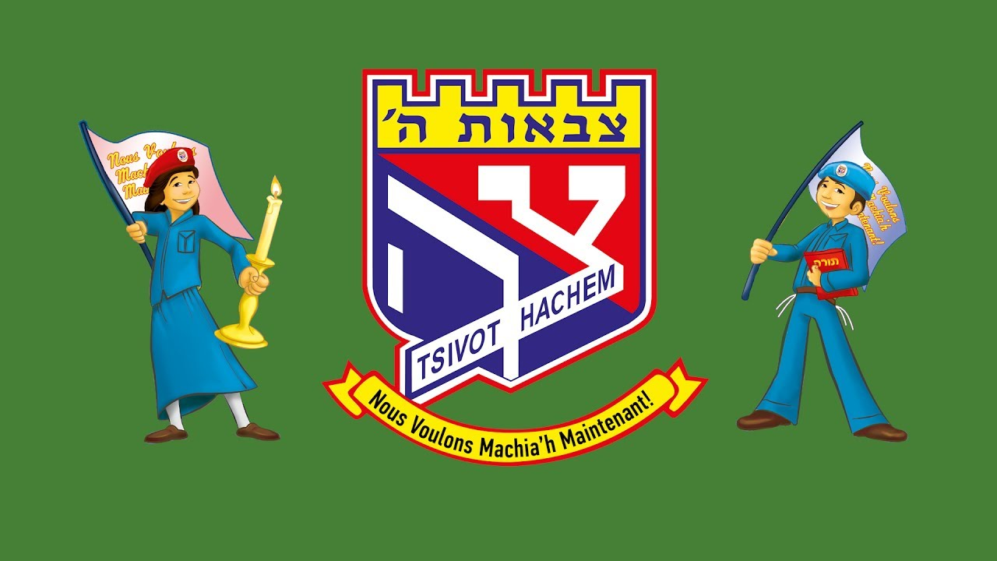

Cteen

C’est une organisation habad qui organise des voyages pour les jeunes étudiants a travers le monde ((Israël, Royaume Unis, France, Argentine, Russie, Australie).

Talmud torah

C’est le principe d’accueillir les jeunes enfants qui viennent des écoles goye et leurs apprendre les mitsvots, la halahan et l’étude de la torah. Au garçon on leurs apprends la paracha de la bar mistva.

é